BAB II
TINJAUAN PUSTAKA

2.1 Air
Air merupakan senyawa kimia yang sangat penting bagi kehidupan makhluk hidup di bumi ini. Fungsi air bagi kehidupan tidak dapat digantikan oleh senyawa lain. Penggunaan air yang utama dan sangat vital bagi kehidupan adalah sebagai air minum. Hal ini terutama untuk mencukupi kebutuhan air di dalam tubuh manusia itu sendiri. Kehilangan air untuk 15% dari berat badan dapat mengakibatkan kematian yang diakibatkan oleh dehidrasi.
Nanawi (2001) menyatakan air tawar adalah air dengan kadar garam dibawah 0,5 ppt. Pengertian air tawar adalah air yang tidak berasa, berlawanan dengan air asin. Air tawar tidak mengandung banyak larutan garam dan larutan mineral di dalamnya saat menyebutkan air tawar, biasanya merujuk pada air dari sumur, danau, sungai, salju, atau es.
Homing (1978) menyatakan air laut merupakan air yang berasal dari laut, memiliki rasa asin, dan memiliki kadar garam (salinitas) yang tinggi. Rata-rata air laut di lautan dunia memiliki salinitas sebesar 35, hal ini berarti untuk setiap satu liter air laut terdapat 35 gram garam yang terlarut di dalamnya. Kandungan garam-garaman utama yang terdapat dalam air laut antara lain: klorida (55%), natrium (31%), sulfat (8%), magnesium (4%), kalsium (1%), potasium (1%), dan sisanya (kurang dari 1%) terdiri dari bikarbonat, bromida, asam borak, strontium, dan florida.
    - Air bersih
Air bersih adalah salah satu jenis sumberdaya berbasis air yang bermutu baik dan biasa dimanfaatkan oleh manusia untuk dikonsumsi atau dalam melakukan aktivitas mereka sehari-hari termasuk diantaranya adalah sanitas.
Untuk konsumsi air minum menurut departemen kesehatan, syarat-syarat air minum adalah tidak berasa, tidak berbau, tidak berwarna, dan tidak mengandung logam berat. Walaupun air dari sumber alam dapat diminum oleh manusia, terdapat risiko bahwa air ini telah tercemar oleh bakteri (misalnya Escherichia coli) atau zat-zat berbahaya. Walaupun bakteri dapat dibunuh dengan memasak air hingga 100 °C, banyak zat berbahaya, terutama logam, tidak dapat dihilangkan dengan cara ini.

    - Air permukaan
Air pemukaan adalah air yang ada dipermukaan bumi dan dapat terlihat terdiri dari :
- Air sungai
Air sungai adalah air yang mengalir melalui terusan alami yang kedua pinggirnya dibatasi oleh tanggul-tanggul dan airnya mengalir ke laut, ke danau, atau ke sungai lain yang merupakan sungai induk.
- Air danau
Berasal dari air hujan, air tanah atau mata air. Berkurangnya air danau disebabkan oleh penguapan, perembesan ke dalam tanah, dan pengaliran oleh sungai. Penguapan dan pengembunan biasanya seimbang, kecuali di daerah yang sangat lembab dan sangat kering. Air danau di indonesia di mamfaatkan untuk perikanan, pembangkit listrik dan parawisata.
- Air laut
Pencapaian bumi kita sebagian besar terdiri dari perairan laut, yaitu mencapai 70% luas lautnya, dan luas daratan hanya 30% dari luar permukaan bumi. Manfaat air laut bagi manusia sebagai berikut :
- Air laut dapat dijadikan garam dapur, yang merupakan salah satu zat yang sangat diperlukan oleh tubuh manusia.
- Di dalam air laut dapat dibudidayakan berbagai sumber protein hewani (ikan laut) dan sebagai lahan tempat pembudidayaan rumput laut sebagai bahan dasar membuat agar-agar dan kosmetika.
- Perairan laut merupakan lalu lintas pelayaran dan pengangkutan yang paling murah, karena dapat menampung dalam jumlah tonase yang lebih besar.
- Air bawah tanah
- Gaiser, yaitu air di bawah tanah bisa menguap karena panas magma. Kadang-kadang uap dan air yang panas karena panas magma itu dapat keluar kepemukaan bumi dan menyebur ke atas. Semburan itu disebut gaiser.
- Artois, yaitu air yang meresap ke dalam tanah dan tertahan oleh suatu lapisan batuan yang kedap air bisa membentuk suatu cadangan air. Cadangan air itu ada yang dangkal dan ada yang dalam. Cadangan air yang dangkal disebut air tanah dangkal misalnya air sumur. Sedangkan cadangan air yang lebih dalam lagi disebut air tanah dalam yang sering disebut air artesis, mata airnya disebut mata air artesis. (Buku Modul Warga Belajar Paket B Direktorat Jenderal Pendidikan Luar Sekolah, 2012)
2.2 Energi Surya
Energi surya merupakan kebutuhan utama dalam kehidupan manusia. Peningkatan kebutuhan energi dapat menjadi peranan penting peningkatan kemakmuran, namun pada saat yang sama menimbulkan masalah dalam usaha penyediaannya. Sebagian besar energi yang di gunakan saat ini adalah energi pada fosil yang mana enegi ini tidak dapat di perbaharui, yang pastinya akan habis jika digunakan secara berkelanjutan. Semakin berkurangnya energi yang berasal dari fosil maka, memacu para peneliti untuk melakukan penelitian tentang energi yang bisa di perbaharui.
Energi Surya merupakan energi yang tidak bisa habis dan bisa di pergunakan sepanjang masa. Energi surya bisa memberikan kehidupan, karena menghasilkan energi panas yang dapat diubah menjadi energi lain yang berguna bagi kehidupan. Reaksi nuklir yang terjadi di matahari mengakibatkan energi termal (kalor), karena itu suhu matahari tetap tinggi walaupun radiasi terus-menerus dipancarkan ke ruang angkasa. Konsep bentuk energi tidak terlepas dari perubahan energi karena yang berubah adalah bentuk energi. Lakitan (2004) mengatakan bahwa untuk mengkaji tentang aspek fisika cahaya ada beberapa hal yang harus diperhatikan diantaranya : porsi serapan cahaya, porsi pantulan, porsi terusan, daya pancar, aliran energy cahaya, kerapatan aliran energi cahaya, intensitas terpaan, dan intensitas pancaran cahaya.
Energi matahari telah dimanfaatkan di berbagai belahan dunia dan jika dieksplotasi dengan tepat, energi ini bisa memenuhi kebutuhan energi yang di perlukan dalam jangka waktu yang lama. Matahari dapat digunakan secara langsung untuk mengahasilkan listrik atau untuk memanaskan bahkan untuk mendinginkan. Potensi untuk mendapatkan energi surya hanya dibatasi oleh keinginan kita untuk menangkap kesempatan. Ada banyak cara untuk memanfaatkan energi dari matahari, salahsatunya yaitu dengan cara destilasi surya. Energi yang dikeluarkan matahari sebenarnya hanya diterima oleh permukaan bumi sebesar 69% dari total energi pancaran matahari, hal ini dikarenakan terdapat absorpsi yang kuat dari karbondioksida dan uap air di atmosfer. Radiasi surya yang menimpa permukaan bumi juga bergantung dari kadar debu dan zat pencemar lainnya dalam atmosfer.
Tenaga surya pada dasarnya adalah sinar matahari yang merupakan radiasi elektromagnetik pada panjang gelombang yang tampak dan yang tidak tampak, yakni mencakup spectrum cahaya inframerah sampai dengan cahaya ultraviolet. Masing-masing spektrum cahaya matahari memiliki panjang gelombang, frekuensi dan energi yang berbeda. Uraian rinci tentang hal ini dapat dilihat pada Tabel 2.1.

Tabel 2.1. Karakteristik Cahaya Penyusun Sinar Matahari
Jenis Cahaya | Kisaran Panjang Gelombang (nm) | Panjang Gelombang Representative (nm) | Frekuensi  (10¹⁴ hertz) | Energy  (kj mol⁻¹)
Ultraviolet | <400 | 254 | 11,80 | 471
Violet | 400-425 | 410 | 7,31 | 292
Biru | 425-490 | 460 | 6,52 | 260
Hijau | 490-560 | 520 | 5,77 | 230
Kuning | 560-585 | 570 | 5,26 | 210
Jingga | 585-640 | 620 | 4,84 | 193
Merah | 640-740 | 680 | 4,41 | 176
Inframerah | >740 | 1400 | 2,14 | 85
Sumber : Lakitan, B. (2002)

2.2.1 Radiasi Matahari
Wisnubroto, S. (2004) mengatakan bahwa sinar matahari memiliki panjang gelombang ( λ ) antara 0,15 – 4 μm, dan hanya panjang gelombang ( λ ) antara 0,32 – 2 μm yang mampu menembus kaca transparan.Energi yang memencar melalui ruang angkasa memberikan pancaran radiasi dengan panjang yang berbeda – beda. Radiasi gelombang dektremagnetik dikelompokan pada panjang gelombang yang memberikan ransangan energi yang lebih besar karena semakin pendek panjang gelombang semakin energinya. Radiasi yang dipancarkan melalui permukaan matahari mempunyai variasi panjang gelombang dari yang paling panjang ( gelombang radio ) sampai yang paling pendek (gelombang sinar X dan sinar gamma). Cahaya violet mempunyai panjang gelombang 0,35 mikron merupakan sinar cahaya yang tidak tampak oleh pandangan manusia. Demikian pula warna merah mempunyai panjang gelombang lebih besar yang juga tidak tampak pandang oleh manusia.
Matahari berputar pada sumbunya dengan kecepatan sekali putar dalam empat minggu. Karena matahari terdiri kumpulan awan gas dan tidak solid maka bagian aquatorialnya berputar sekali dalam 27 hari sedangkan kutup-kutupnya berputar sekali dalam 30 hari. Suhu efektif pada permukaan besarnya 5760 $°$K. Sedangkan pada inti temperaturnya dapat mencapai lebih kurang 8 x 10⁶ sampai dengan 40 x 10⁶ $°$K.

2.2.2 Energi Panas Matahari Sebagai Energi Kerja
Sebuah sistem dengan lingkuagan membentuk suatu sistem yang diisolasi, jadi apabila terdapat penambahan energi sistem, maka terjadi energi penurunan lingkungan supaya kelestarian energi tetap dipertahankan.
Prinsip kerja dari energi surya atau dikenal dengan istilah solar cell (photovoltaic cell), yaitu sinar matahari ditangkap oleh sel-sel berlapis semikonduktor untuk diubah menjadi listrik. Energi listrik ini lalu disimpan dalarn baterai dapat juga digunakan pada malam hari saat sinar matahari menghilang. Sel-sel ini terdapat dalam panel-panel dengan ukuran yang bisa disesuaikan dengan keperluannya.
2.3 Destilasi
2.3.1 Pengertian Destilasi
Distilasi atau penyulingan adalah suatu metode pemisahan bahan kimia berdasarkan perbedaan kecepatan atau kemudahan menguap (volatilitas) bahan. Dalam penyulingan, campuran zat dididihkan sehingga menguap, dan uap ini kemudian didinginkan kembali kedalam bantuk cairan. Zat yang memiliki titik didih lebih rendah akan menguap terlebih dahulu. Metode ini termasuk sebagai unit operasi kimia jenis perpindahan panas. Penerapan proses ini didasarkan pada teori bahwa pada suatu larutan, masing-masing komponen akan menguap pada titik didihnya.

2.3.2 Sejarah Destilasi
Destilasi pertama kali dikenalkan oleh seorang kimiawan Babilonia di Mesopotamia pada millennium ke-2 sebelum masehi. Pada abad ke-8 kimiawan muslim berhasil mendapatkan substan kimia yang benar-benar murni melalui proses destilasi. Pada tahun 800-an ahli kimia Persia, Jabir Ibnu Hayam menjadi insprasi dalam destilasi skala mikro, karena penemuannya di bidang destilasi yang masih dipakai sampai sekarang. Petroleum pertama kali di destilasi oleh kimiawan muslim yang bernama Al-Razi pada abad ke-9, untuk destilasi karosin / minyak tanah pertama ditemukan oleh Avicenna pada awal abad ke-11.

2.3.3 Jenis – Jenis Destilasi
1. Destilasi Sederhana
Destilasi sederhana atau destilasi biasa adalah teknik pemisahan kimia untuk memisahkan dua atau lebih komponen yang memiliki perbedaan titik didih yang jauh. Suatu campuran dapat dipisahkan dengan destilasi biasa ini untuk memperoleh senyawa murni. Senyawa yang terdapat dalam campuran akan menguap saat mencapai titik didih masing-masing.
2. Destilasi Fraksionasi (Bertingkat)
Sama prinsipnya dengan destilasi sederhana, hanya destilasi bertingkat ini memiliki rangkaian alat kondensor yang lebih baik, sehingga mampu memisahkan dua komponen yang memiliki perbedaan titik didih yang berdekatan. Untuk memisahkan dua jenis cairan yang sama mudah menguap dapat dilakukan dengan destilasi bertingkat. Destilasi bertingkat adalah suatu proses destilasi berulang. Proses berulang ini terjadi pada kolom fraksional. Kolom fraksional terdiri atas beberapa plat dimana pada setiap plat terjadi pengembunan. Uap yang naik plat yang lebih tinggi lebih banyak mengandung cairan yang lebih atsiri (mudah menguap) sedangkan cairan yang yang kurang atsiri lebih banyak kondensat.
3. Destilasi Azeotrop
Memisahkan campuran azeotrop (campuran dua atau lebih komponen yang sulit di pisahkan), biasanya dalam prosesnya digunakan senyawa lain yang dapat memecah ikatan azeotrop tersebut atau dengan menggunakan tekanan tinggi.
4. Destilasi Uap
Untuk memurnikan zat / senyawa cair yang tidak larut dalam air, dan titik didihnya cukup tinggi, sedangkan sebelum zat cair tersebut mencapai titik didihnya, zat cair sudah terurai, teroksidasi atau mengalami reaksi pengubahan (rearranagement), maka zat cair tersebut tidak dapat dimurnikan secara destilasi sederhana atau destilasi bertingkat, melainkan harus didestilasi dengan destilasi uap. Destilasi uap adalah istilah yang secara umum digunakan untuk destilasi campuran air dengan senyawa yang tidak larut dalam air, dengan cara mengalirkan uap air kedalam campuran sehingga bagian yang dapat menguap berubah menjadi uap pada temperature yang lebih rendah dari pada dengan pemanasan langsung. Untuk destilasi uap, labu yang berisi senyawa yang akan dimurnikan dihubungkan dengan labu pembangkit uap. Dalam labu yang berisi senyawa yang akan dimurnikan,dimaksudkan untuk menurunkan titik didih senyawa tersebut, karena titik didih suatu campuran lebih rendah dari pada titik didih komponen-komponennya.

5. Destilasi Vakum
Memisahkan dua kompenen yang titik didihnya sangat tinggi, motode yang digunakan adalah dengan menurunkan tekanan permukaan lebih rendah dari 1 atm, sehingga titik didihnya juga menjadi rendah, dalam prosesnya suhu yang digunakan untuk mendistilasinya tidak perlu terlalu tinggi.
6. Destilasi Surya Tipe Basin
Destilasi yaitu suatu teknik pemisahan dua atau lebih zat dengan titik didih yang berbeda, tanpa kontak dengan udara luar agar memperoleh hasil tertentu. Penyulingan yaitu suatu perubahan zat dari bentuk cair ke bentuk gas dengan proses pemanasan cairan, kemudian gas hasil pemanasan didinginkan untuk mengumpulkan cairan yang mengembun (Cammack, 2006).
Prinsip kerja distilasi surya tipe basin adalah Pada saat radiasi surya menembus kaca penutup kemudian mengenai permukaan dari plat penyerap, maka plat penyerap akan panas, energi panas dari plat penyerap akan memanasi air laut yang ada didalam basin (kolam). Air akan menagalami penguap dan berkumpul dibawah permukaan kaca penutup. Karena temperatur udara di dalam basin lebih tinggi dibandingkan pada temperatur lingkungan (diluar basin), maka terjadi kondensasi yaitu uap berubah menjadi cair dan melekat pada kaca penutup bagian dalam. Cairan (air bersih) akan mengalir mengikuti kemiringan kaca penutup dan masuk kedalam kanal, kemudian mengalir ke tempat penampungan air bersih. Sedangkan garam akan tinggal diatas plat penyerap karena adanya perbedaan massa jenis.
Penelitian pemanfaatan distilator tenaga surya untuk mengubah air laut men jadi air tawar, maka didapatkan hasil yaitu 3.866 ml/hari/m² dengan luas pemanas 5.000 cm² dan kemiringan sudut kaca penutup 40⁰ (Sugeng A 2005). Alat desalinator air laut tipe evaporasi ukuran panjang 100 cm, lebar 60 cm, dan tinggi 100 cm dapat menghasilkan 93 ml air tawar/hari. Hasil ini diperoleh saat radiasi yang dipancarkan matahari mencapai 398 cal/cm2/hari (Meinawati 2010). Rio Ade Saputra (2015) Melakukan penelitian tentang alat pemisah garam dan air tawar dari air laut menggunakan energi surya, mendapatkan hasil dari 28 liter air laut menghasilkan garam 2600 gram dan air tawar 3,65 liter/hari.

2.3.4 Destilasi Tenaga Surya
Teknologi penyulingan air untuk mendapatkan air tawar dari air kotor atau air laut intinya adalah menguapkan air laut dengan cara dipanaskan, yang kemudian uap air tersebut diembunkan sehingga didapatkan air tawar. Sumber panas yang dipergunakan berasal dari energi yang beragam yaitu: minyak, gas, listrik, surya/matahari, dan lainnya. (Sugeng Abdullah, 2005).
Destilasi yaitu istilah lain dari penyulingan, yakni proses pemanasan suatu bahan pada berbagai temperatur, tampa kontak dengan udara luar untuk memperoleh hasil tertentu. Penyulingan adalah perubahan bahan dari bentuk cair ke bentuk gas melalui proses pemanasan cairan tersebut, dan kemudian mendinginkan gas hasil pemanasan, untuk selanjutnya mengumpulkan tetesan cairan yang mengembun (Cammack,2006).
Destilasi adalah proses pemisahan garam dan mineral lainnya dari air laut, air payau ataupun dari air hasil olahan limbah guna mendapatkan air murni.
Beberapa metode yang dikenal dalam proses destilasi antara lain :
- Destilasi (Penguapan)
Destilasi adalah proses penguapan dimana air laut (yang telah dipanaskan) dialirkan ke suatu tempat kemudian diembunkan untuk mendapatkan panas laten. Hasil pengembunan ini menghasilkan garam dan air tawar, tempat pengembunan dinamakan dengan kondensor. Cara lain untuk menghasilkan air tawar adalah reverse osmosis. Pada proses ini melokul-molekul air yang berupa lapisan polimer tipis atau membran dibawah pengaruh tekanan yang sangat tinggi.
- Freezing (pembekuan)
Freezing merupakan proses pemanfaatan sifat air asin sewaktu membeku, maka proses alam memaksa garam untuk keluar. Ketika proses ini menjadi garam tetap sebagai larutan asin pada permukaan disetiap kristal murni.
- Ionisasi
Proses ionisasi dialakukan dengan cara melemahkan kadar garam yang terdapat pada air laut yaitu dengan cara melemahkan kadar garam dipecahakan atau diuraikan dengan menggunakan aliran listrik. Garam-garam larut dalam air berbentuk ion-ion, apabila dihubungkan dengan sumber listrik, maka ion yang bermuatan (+) akan tertarik oleh katoda yang disebut dengan kation dan ion yang bermuatan negatif (-) akan bergerak ke arah anoda yang disebut dengan anion sehingga air dapat dipisahkan dari ion-ion yang terlarut didalamnya.

Destilasi sangat berguna untuk konversi air laut menjadi air tawar. Konversi air laut menjadi air tawar dapat dilakukan dengan teknik destilasi panas buatan, destilasi tenaga surya, elektrodialisis, osmosis, gas hidration, freezing,dan lain – lain.

2.4 Garam
Garam adalah senyawa ionik yang terdiri dari ion positif (kation) dan ion negatif (anion), sehingga membentuk senyawa netral (tanpa bermuatan). Garam terbentuk dari hasil reaksi asam dan basa. Komponen kation dan anion ini dapat berupa senyawa anorganik seperti klorida (Cl⁻), dan bisa juga berupa senyawa organik seperti asetat (CH₃COO⁻) dan ion monoatomik seperti fluorida (F⁻), serta ion poliatomik seperti sulfat (SO₄²⁻). Natrium klorida (NaCl), bahan utama garam dapur adalah suatu garam.

2.4.1 Jenis dan Kegunaan Garam
1. Garam Industri
Garam dengan kadar NaCl yaitu 97 % dengan kandungan impurities(sulfat,magnesium dan kalsium serta kotoran lainnya) yang sangat kecil. Kebutuhan garam industri antara lain untukindustri perminyakan, pembuatan soda dan chlor, penyamakan kulit dan pharmaceutical salt.
2. Garam Konsumsi
Garam dengan kadar NaCl, yaitu 97 % atas dasar bahan kering (dry basis), kandungan impurities (sulfat, magnesium dan kalsium), yaitu 2%, dan kotoran lainnya (lumpur, pasir), yaitu 1% serta kadar air maksimal yaitu 7%. Kelompok kebutuhan garam konsumsi antara lain untuk konsumsi rumah tangga, industri makanan, industriminyak goreng, industry pengasinan dan pengawaten ikan(Burhanuddin, 2001).
3. Garam Pengawetan
Garam biasa ditambahkan pada proses pengolahan pangan tertentu. Penambahan garam tersebut bertujuan untuk mendapatkan kondisi tertentu yang memungkinkan enzim atau mikroorganisme yang tahan garam (halotoleran) bereaksi menghasilkan produk makanan dengan karakteristik tertentu.Kadar garam yang tinggi menyebabkan mikroorganisme yang tidak tahan terhadap garamakanmati. Kondisi selektif ini memungkinkan mikroorganisme yang tahan garam dapat tumbuh.

2.4.2 Proses Pembuatan Garam di Indonesia
Proses pembuatan garam di Indonesia biasanya dilakukan secara tradisional,proses pembuatan garam secara tradisional ada dua jenis yaitu dengan metoda penguapan dengan sinar matahari ditambak - tambak garam dan dengan cara teknik perebusan.
- Proses pembuatan garam dengan cara penguapan memanfaatkan sinar matahari
Untuk pembuatan garam dengan cara penguapan mengunakan sinar matahari biasanya para petani garam membuat garam dengan metoda petakan, untuk mendapatkan hasil garam yang baik dengan kristal yang besar, biasanya para petani garam langsung menguapkan air laut yang dialirkan pada petakan.

- Proses pembuatan garam dengan cara perebusan
Untuk pembuatan garam dengan metoda perebusan yang tradisional biasanya menggunakan garam yang masih kasar yang sudah jadi lalu dilarutkan dengan air, setelah air sudah tercampur dengan garam biasanya difilter (disaring) agar air menjadi jernih, setelah melalui proses penyaringan air tersebut di rebus dengan menggunakan bara api sekitar 3 – 4 jam bahkan lebih.

2.5 Tinjauan Perpindahan Panas Pada Sistem Destilasi Surya
Perpindahan panas merupakan perpindahan energi dari daerah yang bertemperatur tinggi ke daerah yang bertemperatur rendah dengan berbagai media penghantar. Adapun cara –cara perpindahan panas dalam destilasi surya sebagai berikut :
- Perpindahan panas secara konduksi.
- Perpindahan panas secara konveksi.
- Perpindahan panas secara radiasi.

2.5.1 Perpindahan Panas Konduksi
Panas mengalir secara konduksi dari daerah yang bertemperatur tinggi ke daerah yang bertemperatur rendah yang melewati media atau zat padat. Laju perpindahan panas dinyatakan sebagai hukum Fourier ( Jansen, Ted. J., 1995).
q = -k . A [ Watt ]
Dimana :
k = Konduktifitas termal dari benda (W/m.˚K)
A = Luas penampang yang dilalui panas konduksi (m²)
= Gardien temperatur dalam arah aliran panas (˚K/m).

2.5.2 Perpindahan Panas Konveksi
Panas mengalir secara konveksi dari daerah yang bertemperatur tinggi ke daerah yang bertemperatur rendah yang melewati fluida atau zat cair. Perpindahan panas konveksi dapat dinyatakan dengan hukum pendinginan Newton (Jansen, Ted. J., 1995).
q = h . A (Tw - T) [Watt]
Dimana : h = Koefisien konveksi (W/m²˚K)
A = Luas penampang (m²)
Tw = Temperatur plat (˚K)
T = Temperatur fluida (˚K)

2.5.3 Perpindahan Panas Radiasi
Berlainan dengan mekanisme konduksi dan konveksi, dimana perpindahan panas terjadi melalui bahan antara. Kalor juga dapat berpindah melalui daerah-daerah hampa. Mekanismenya disini adalah sinaran atau radiasi elektromagnetik. Perpindahan panas secara radiasi merupakan perpindahan panas secara pancaran.
q = σ.A [Watt]
Diman :
σ= konstanta Stefan – Boltzmann 5, 67 x 10⁻⁸ (W/m² . ºK⁴)
A = Luas bidang ( m² )
Bila energi radiasi menimpa permukaan suatu bahan maka sebagian dari radiasi akan dipantulkan (refleksi), sebagian diserap (absorpsi) dan sebagian diteruskan (transmisi), seperti gambar 2.8. Fraksi yang dipantulkan dinamakan dengan reflektivitas(ρ), fraksi yang diserap absorptivitas (α) dan fraksi yang diteruskan transmisvitas (τ).
ρ + α + τ = 1
Kebanyakan benda padat tidak meneruskan radiasi termal, sehingga untuk kebanyakan soal-soal terapan, transmisivitas dianggal nol, sehingga:
ρ + α= 1

2.5.4 Keseimbangan Energi Pada Kolektor
Efisiensi alat destilasi air adalah perbandingan dari energi berguna dengan energipanas yang dihasilkan oleh plat penyerap. Untuk mengetahui efisiensi alatdestilasi kita tinjau kesetimbangan energi pada alat destilasi.
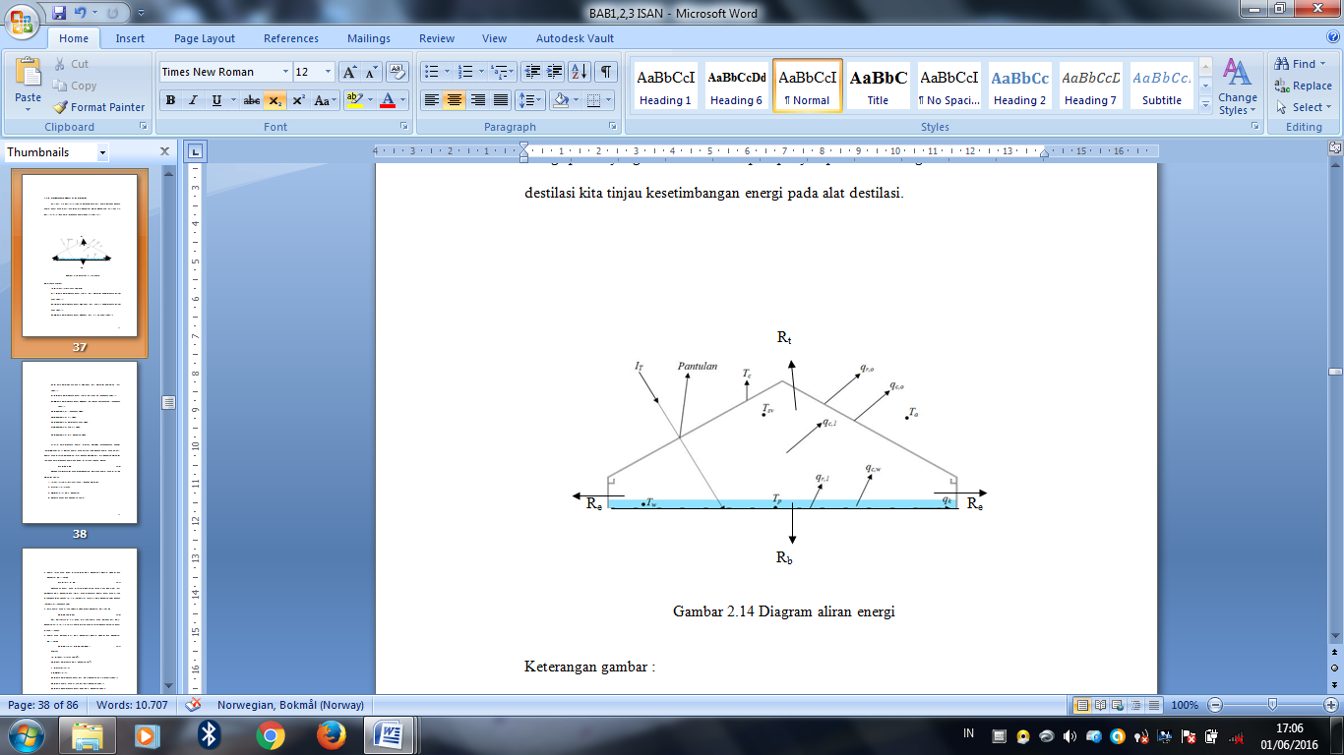
Gambar 2.1 Diagram Aliran Energi
Keterangan gambar :
IT = Intensitas matahari (W/m²).
qr,1 = Laju perpindahan panas radiasi dari kolektor kepermukaan dalam kaca (Watt).
qc,1= Laju perpindahan panas konveksi dari uap air kepermukaan dalam kaca (Watt).
qc,w= Laju perpindahan panas konveksi dari air ke uap air (Watt).
qk = Laju perpindahan panas konduksi dari kolektor kedinding luar (Watt).
qr,o = Laju perpindahan panas radiasi dari kaca ke lingkungan (Watt).
qc,o= Laju perpindahan panas konveksi dari permukaankacake lingkungan (Watt).
TL = Temperatur lingkungan (⁰C).
Tw = Temperatur air (⁰C).
Tc = Temperatur permukaan kaca (⁰C).
Tsv= Temperatur uap air (⁰C).
Tp = Temperatur plat penyerap (⁰C).
Prinsip keseimbangan energi dimana kolektor menggunakan hukum thermodinamika II dimana energi yang masuk sama dengan energi yang keluar. Energi yang diserap berbanding lurus dengan volume dari plat penyerap kolektor sehingga keseimbangan energinya dapat dituliskan sebagai berikut :
Q_{in} = Q_{u} + Q_{L}
Adapun faktor-faktor yang mempengaruhi besarnya energi yang diterima kolektor adalah :
- Intensitas radiasi matahari yang tiba pada kolektor.
- Transmisivitas kaca.
- Absorbsivitas pelat penyerap.
- Keadaan cuaca dan kecepatan angin.
- Energi surya yang dapat diserap oleh pelat penyerap (Duffie, John A dan Beckman, William A)
Q_{in} = I_{T} .τ . α . A_{p}
Banyaknya panas yang diserap dipengaruhi oleh kaca penutup, luas permukaan pelat penyerap dan isolasi yang digunakan. Energi panas yang hilang disebabkan oleh adanya selisih temperatur rata-rata pelat penyerap (Tp) dengan temperatur lingkungan (TL)
- Laju energi yang hilang(Duffie, John A dan Beckman, William A)
Q_{L} = U_{L} (T_{p} – TL)
Dari persamaan di atas dapat dihitung energi yang berguna dari pelat penyerap yaitu selisih antara energi masuk yang diserap dengan kerugian panas disekelilingnya.

Koefisien kerugian panas total
Perpindahan panas tidak semuanya dapat diubah menjadi energi lain, dan pada kolektor surya terjadi kerugian panas. Kerugian panas ini terjadi pada bagian atas, bagian bawah, dan bagian samping. Pada umumnya kerugian panas bagian samping diabaikan karena luasan kontak perpindahan panas dari plat penyerap ke samping sangat kecildibandingkan dengan luasan plat penyerap pada bagian atas/bawah. Untuk koefisien kerugian panas total dapat ditulis sebagai berikut :
UL = Ut + Ub
Dimana :
UL = koefisien kerugian panas total (W/m.⁰C)
Ut = koefisien kerugian panas bagian atas (W/m.⁰C)
Ub = koefisien kerugian panas bagian bawah(W/m.⁰C)

U_{L} = U_{t} + U_{b} + U_{e} (Duffie, John A dan Beckman, William A. 2004)
Ac = Luas plat penyerap ( 0,66 m² )
${Qloss,top=h}_{c,p-c1}( T_{p}^{}-T_{c1}^{}+\frac{σ ( T_{p}^{4}-T_{cl}^{4}}{\left(\frac{1}{ε_{p}}+ \frac{1}{ε_{c1}}-1\right)-1}$
Dimana$h_{c,p-c1}$ adalah tranfer panas konveksi koefisien antara dua pelat paraler miring yang digunakan, makan kerugian menjadi.

${Qloss,top=(h}_{c,p-c1}+h_{c,p-c1})( T_{p}^{}-T_{c1}^{})$
Dimana
${h_{c,p-c1}=\frac{σ ( T_{p}^{4}-T_{cl}^{4}}{\left(\frac{1}{ε_{p}}+ \frac{1}{ε_{c1}}-1\right)-1}}_{}$
R3 resistensi sebagai berikut
$R_{3}=\frac{1}{h_{c,p-c1}+h_{r,p-c1}}$

Ekspresi yang sama dapat ditulis untuk R2 , yang resistensi antara selimut, secara umum kita dapat memiliki banyak selimut yang diinginkan , tetapi batas praktis adalah dua dan paling kolektor menggunakan satu.
$h_{c,p-c1}=\frac{σε_{c} ( T_{c2}^{}-T_{s}^{})( T_{c2}^{2}-T_{s}^{2})( T_{c2}^{}-T_{s}^{})}{( T_{c2}^{}-T_{a}^{})}$
Resistensi terhadap lingkungan R1 adalah
$R_{3}=\frac{1}{h_{w}+h_{r,c2-a}}$
Untuk dua -cover ini system , kerugian atas koefisien dari pelat
$U_{t}=\frac{1}{R_{1}+R_{2}+R3}$
Maka:
(Duffie, John A dan Beckman, William A. 2004)

σ = Stefan-Boltzmann constant (5,67 x 10⁻⁸ W/m² K ⁴)
L₁ = Panjang kolektor
L₂ = Tinggi kolektor
L₃ = Lebar kolektor
L_{i} = Insulation thicknes
K = Conductivity of insulation

Energi yang berguna dari pelat penyerap (Duffie, John A dan Beckman, William A)
Q_{u} = A_{p} (I_{T} (τ . α) – U_{L} (T_{p} – T_{L}) )
Dimana :
I_{T} = Intensitas surya (W/m²).
A_{p} = Luas permukaan pelat penyerap (m²).
τ = Transmisivitas.
α = Absorsivitas.
Q_{u} = Laju perpindahan panas dari pelat penyerap ke fluida kerja (Watt).
Q_{L} = Laju energi yang hilang dari pelat penyerap (Watt).
Q_{θ} = Laju penyimpanan panas pada pelat penyerap (Watt).
_{L} = Koefisien kerugian panas menyeluruh (Watt/m².ºC).

2.6 Studi Literatur
Sudah banyak penelitian yang dilakukan mengenai destilasi surya yang bertujuan untuk menghasilkan garam dan air tawar untuk memenuhi kebutuhan dari umat manusia, penulis mencoba mempelajari dari penelitian sebelumnya. Berikut ini adalah beberapa penelitian yang pernah dilakukan :
- Pengaruh jarak kaca ke plat terhadap panas yang di terima suatu kolektor surya plat datar, Ekadewi Anggraini Handoyo, (2002).
Karena panas yang diterima suatu kolektor surya plat datar berasal dari energi elektromagnetik dari matahari, maka kaca penutup yang digunakan sangat berpengaruh terhadap panas yang diterima. Mengingat pentingnya kaca pada kolektor surya, maka dilakukan penelitian untuk mengetahui pengaruh jarak kaca ke plat terhadap temperatur plat yang menyatakan besar panas yang diterima. Kaca yang digunakan untuk penelitian adalah kaca bening dan kaca es dengan ketebalan masing-masing 3mm dan 5mm. Dari hasil penelitian didapat bahwa temperatur plat tertinggi dicapai saat kaca yang dipakai jenis kaca bening 3mm dengan jarak kaca ke plat 20mm.
- Kaji eksperimental untuk meningkatkan performasi destilasi surya basin tiga tingkat menggunakan beberapa bahan penyimpan panas. Oleh Mulyanef, dkk (2012).
Tujuan penelitian ini adalah untuk meningkatkan prestasi dari alat destilasi surya basin tiga tingkat dengan menggunakan berbagai bahan penyimpan panas (aluminium, stainless steel dan seng), alat uji destilasi surya ini dapat berproduksi terus menerus selama 24 jam. luas kolektor bagian bawah 0,65 $m^{2}$, bagian tengah 0,4 $m^{2}$ dan bagian atas 0,4 $m^{2}$. Prinsip kerja alat yaitu radiasi matahari dirubah menjadi energi panas pada kolektor, panas akan terkumpul di dalam plat penyerap dan memanaskan air laut yang berada pada setiap basin. Untuk meningkatkan produktivitas air bersih, diletakkan bahan penyimpan panas pada basin bagian bawah. Hasil pengujian menunjukkan pemakaian stainlees steel sebagai penyimpan panas dapat menghasilkan produktivitas air bersih lebih tinggi dibandingkan dengan bahan penyimpan panas dari seng dan aluminium.
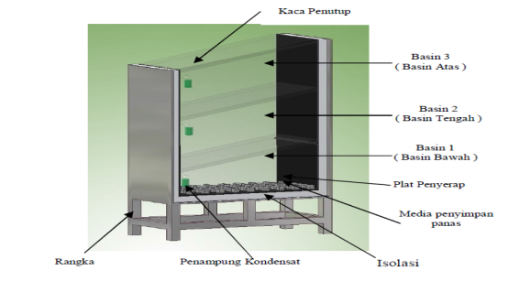
Gambar 2.2 Alat destilasi surya
(Mulyanef, dkk, jurusan teknik mesin – Universitas Bung Hatta. )
- Studi eksperimental pengolahan air laut menjadi air tawar dan garamdengan destilasi surya menggunakan cover kolektor dua kemiringan.
Oleh Mulyanef, dkk. Di penelitian ini di buat kolektor surya dengan penutup kaca dua kemiringan, dan di dapat kan hasil dari alat destilasi surya ini garam sebanyak 2.600 gram dan air tawar sebanyak 2.012 mili liter per hari dengan intensitas rata-rata 451 W/m2. Produktifitas dapat di tingkatkan dengan memperluas kolektor dan mengurangi panas yang terbuang ke lingkungan.

- Rancang bangun alat pemisah garam dan air tawar bertingkat menggunakan tenaga surya. Dwi setiadi firmansyah, (2013).
Hasil penelitian menunjukkan bahwa alat destilasi ini mampu menghasilkan air tawar dengan rata-rata 2.6 liter per hari. Selain air tawar, yang dihasilkan dari alat destilasi ini adalah garam sebanyak 632 gram per 5 hari untuk 20 liter air laut. Berdasarkan uji laboratorium kualitas air yang dihasilkan alat ini sudah layak konsumsi karena sudah memenuhi standar baku mutu air minum menurut Menteri Kesehatan RI NO.907/MENKES/SK/VII/2002 dan Peraturan Menteri Kesehatan RI. No.416/MENKES/PER/IX/1990. Akan tetapi kualitas garam yang dihasilkan masih belum memenuhi standar baku mutu. Hal tersebut dikarenakan kandungan NaCl dari garam yang dihasilkan masih di bawah standar.
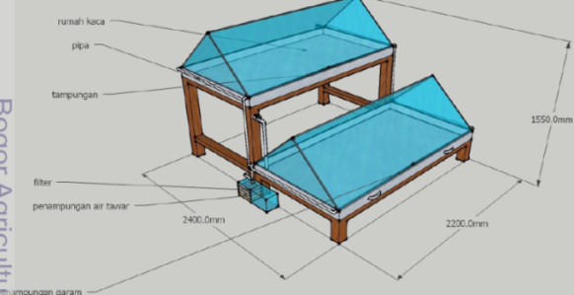
Gamabar 2.3 alat destilasi
(Dwi setiadi firmansyah, departemen ilmu dan teknologi kelautan fakultas perikanan dan ilmu kelautan institut pertanian bogor 2013 )

5. Pengaruh bentuk cover terhadap produktifitas dan efisiensi solar still, Nova R. Ismail (2010).
Penelitian menghasilkan; bentuk cover 35̊ dapat meningkatkan produktifitas air kondensat dan efisiensi solar still, dibandingkan dengan cover bentuk atap. Tetapi temperatur air laut pada bentuk cover 35̊ lebih rendah dibandingkan dengan cover bentuk atap.
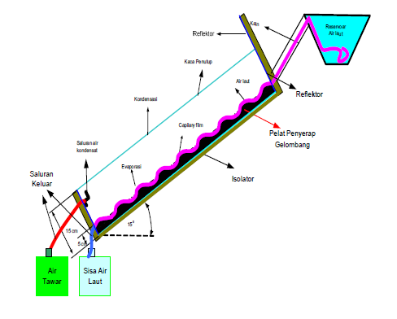
Gambar 2.4 Alat destilasi
( Nova R. Ismail Jurusan Teknik Mesin Fakultas Teknik Universitas Widyagama Malang )

- Rancang Bangun Sistem Desalinasi Energi Surya Menggunakan Absorber Bentuk Separo ElipMelintang oleh M. Syahri (2006). Rancang bangun kolektor surya dengan penggantian pelat absorber dari pelat datar menjadi pelat gelombang (separo elips) akan meningkatkan efisiensi kolektor surya dengan cara memperbesar luasan penyerapan efektif dan meminimalkan kehilangan energi panas akibat pantulan keluar dari kolektor surya.
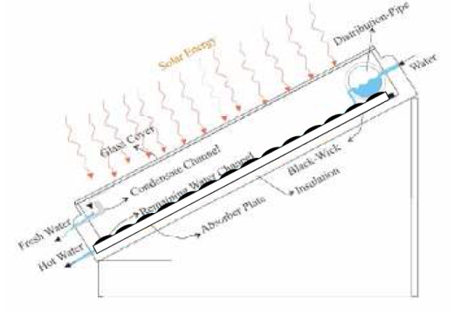
Gambar 2.5 Alat destilasi
( M. Syahri Jurusan Teknik Kimia – FTI UPN ”Veteran” Yogyakarta )

